**ZAJĘCIA OTWARTE - DNIA 16 GRUDNIA 2020 ROKU.**

**Nauczyciel prowadzący- Halina Nadratowska, grupa IV „Jeżyki” - 5 i 6- latki.**

**Tematyka kompleksowa:** Wesołych Świąt!

**Temat dnia***:* Scena jak w teatrze.

**Zajecie matematyczno- przyrodnicze.**

**Temat:** „Scena jak w teatrze”- mierzenie długości, szerokości i wysokości wybranych przedmiotów- ćwiczenia praktyczne dzieci.

**Cel główny:**

-Stosowanie określeń: dłuższy, krótszy; szerszy, węższy; wyższy, niższy.

**Metody:**

- metoda samodzielnych doświadczeń,  
- metoda zadań stawianych dzieciom przez nauczyciela,  
- metoda ćwiczeń, która prowadzi do utrwalania pojęć i umiejętności.

**Formy:**

- indywidualna,

- z całą grupą.

**Środki dydaktyczne:** plansze, patyczki, kolorowe pałeczki, szarfy, nagrania, karty pracy.

**Oczekiwane osiągnięcia dziecka:**

-Bierze udział w scenkach dramowych, przedstawiając sytuacje wywołujące określone emocje.

- Mierzy długość, szerokość i wysokość za pomocą dowolnie obranej jednostki miary.

-Gromadzi doświadczenia mające na celu zrozumienie stałości długości.

- Używa słów określających długość, szerokość, wysokość przedmiotów mierzonych dowolną miarą.

- Mierzy odległość za pomocą kroków, stóp, patyka.

-Eksperymentuje, szacuje, przewiduje, dokonuje pomiaru długości przedmiotów, wykorzystując stopę, but.

**Obszary z podstawy programowej:** I 5, II 4, IV 13

**Przebieg zajęcia:**

**1.**Zabawy dramowe o charakterze świątecznym.

**2.** „Scena, jasełka, sala koncertowa”- opisywanie obrazków. Określanie „na oko” długości, szerokości i wysokości wybranych przedmiotów.

**3.** Mierzenie długości, szerokości i wysokości wybranych przedmiotów- ćwiczenia praktyczne dzieci.

- Wykorzystanie kolorowych pałeczek, patyczków.

- Mierzenie krokami, stopa za stopą.

- Stosowanie określeń: dłuższy, krótszy; szerszy, węższy; wyższy, niższy.

**4.** Zabawa ruchowa „Gwiazdki”.

**5.**  „Która scena niższa?”- karta pracy, nr 1.

**Zajecie plastyczno- techniczne.**

**Temat:** Wykonanie karty świątecznej.

**Cel główny:**

- Kształcenie umiejętności naklejania na karton.

**Metody:**

- podająca,

- operacyjna.

**Formy:**

- indywidualna,

- grupowa.

**Środki dydaktyczne:** Karty pracy dla każdego dziecka, kolorowy papier, klej.

**Oczekiwane osiągnięcia dziecka:**

- Zapełnia kontury przedmiotów małymi kawałkami wydzieranego papieru.

**Obszar z podstawy programowej:**  I 7

**Przebieg zajęcia:**

1.Nazywanie zwierząt w albumach dzieci- działania innowacyjne.

2. Rozdanie materiałów i przyborów, kart pracy- bożonarodzeniowych, na których występują zwierzęta.

3. Propozycje ozdabiania karty, objaśnienia wykonania.

4. Tworzenie karty przez dzieci z użyciem flamastrów, kredek, kolorowego papieru- karta pracy nr 2.

5. Wystawa prac.

**Karta pracy nr 1.**

[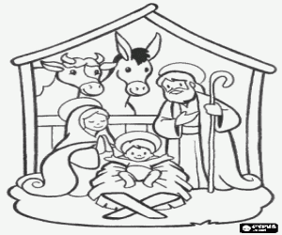](https://www.google.pl/url?sa=i&url=https://antiguedadesmerale-jfa.blogspot.com/2019/03/obrazki-do-kolorowania-szopka.html&psig=AOvVaw3ZUDMJ8PSlF4X1fXto95RE&ust=1608154509933000&source=images&cd=vfe&ved=0CAIQjRxqFwoTCLjdhtP40O0CFQAAAAAdAAAAABAD)

[](https://www.google.pl/url?sa=i&url=https://antiguedadesmerale-jfa.blogspot.com/2019/03/obrazki-do-kolorowania-szopka.html&psig=AOvVaw3ZUDMJ8PSlF4X1fXto95RE&ust=1608154509933000&source=images&cd=vfe&ved=0CAIQjRxqFwoTCLjdhtP40O0CFQAAAAAdAAAAABAD)

**Karta pracy nr 2.**

[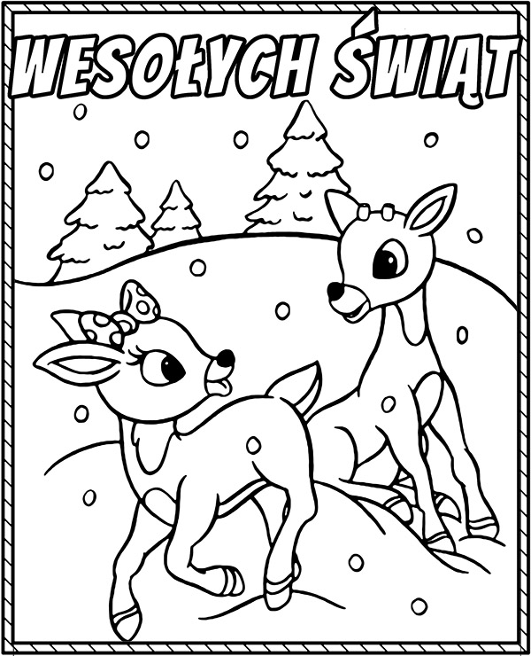](https://www.google.pl/url?sa=i&url=https://www.e-kolorowanki.eu/nowe-kolorowanki-na-boze-narodzenie-2020/&psig=AOvVaw1wkrr6jjyqS5Bo2IjvcgD4&ust=1608074794352000&source=images&cd=vfe&ved=0CAIQjRxqFwoTCIDN0eXPzu0CFQAAAAAdAAAAABAd)